Муниципальное казенное общеобразовательное учреждение « МКДОУ № 11» Детский сад г.Беслан .

План – конспект непосредственно образовательной деятельности в старшей группе

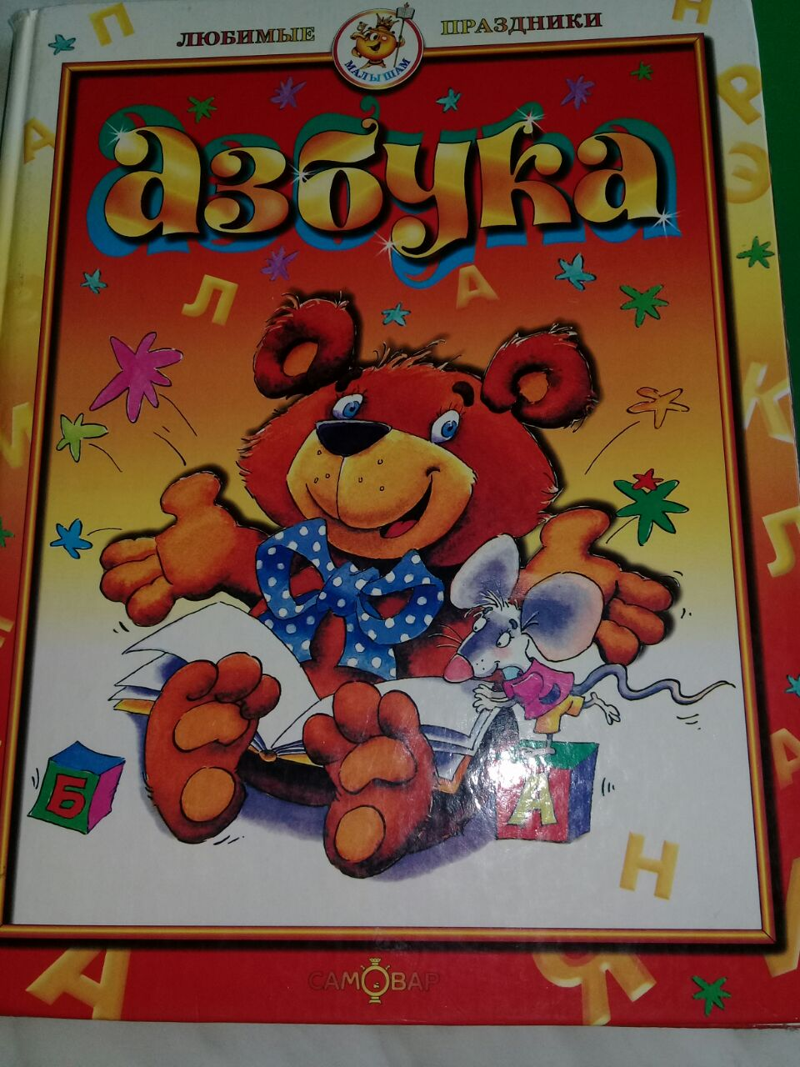

Тема : «Путешествие в страну знаний»
Подготовила воспитатель Рагимова К.
2017 г
Програмное содержание: обобщение знаний детей по темам : антонимы, положение звука в слове, счет слогов ,однокоренные слова, составление описательного рассказа .Обогащение словарного запаса, развитие зрительного и слухового восприятия , развитие памяти, мышления . Развивать связную речь, навыки речевого общения, добиваться полных ответов детей на вопросы. Формирование навыков сотрудничества на занятии. Воспитывать самостоятельность , активность , культуру общения , доброту.
Материал и оборудование: карта сокровищ , карты с заданиями , карточки для индивидуальной работы , сундук с сокровищами , письмо пиратов , букварь , овощи и фрукты (муляжи , бутылка пиратов ) .
Ход занятия.
Воспитатель. Ребята , сегодня мы с вами отправимся в путешествие на корабле. В этом путешествии мы с вами проверим свои знания , умения , ловкость , то есть вашу готовность к школе. Вы готовы?
Дети : Да!
Воспитатель : Можно занять места на корабле и поднять якорь. Сегодня я ваш капитан. Расправим ручки –изображаем волны , шум волны «ш-ш-ш-ш». Поплыли!
Дети: « ш-ш-ш-ш»…
Воспитатель : Ребята за бортом бутылка – это морская почта . Давайте , посмотрим , кто ее отправил . Да это письмо от пиратов ( чтение письма и карты сокровищ ) .
Ну что ребята , готовы отправиться за сокровищами , тогда поплыли « Полный вперед!»
Дети : « ш-ш-ш-ш»
Воспитатель: А вот первый остров и первое задание на «Острове рыб».
« Один много». Я буду называть вам одну рыбу , а вы мне много рыб .
-один карп (много карпов)
-один малек (много мальков )
-одна щука (много щук)
-одна форель (много форелей )
-один лещ ( много лещей )
-один карась (много карасей )
-одна акула (много акул)
Воспитатель : Молодцы ребята , а теперь выполним следующее задание на этом острове .
« Скажи наоборот»
-быстрый - медленный
-холодный - горячий
-вход-выход
-длинный – короткий
-широкий – узкий
-хороший – плохой
-радостный - грустный
Воспитатель : На этом острове мы с заданием справились . Этот остров проплываем. Закрываем глазки и отправляемся на следующий « Остров животных».
Гимнастика для глаз.
-Садимся на корабль. Ребята , замрите . Мы плывем по морю . Не поворачивая головы , посмотрите на остров справа. Подымите глазки вверх и посмотрите на облака . А сейчас на небе всходит солнышко . Оно просыпается на востоке , движется через все небо и садится на западе. А теперь мы увидели чайку. Поставьте пальчик перед собой. Она то приближается, то удаляется от нас .
Приплыли. Где – то должен быть « Остров животных» . Посмотрим в свои бинокли ! (кулачки сжали) .
Посмотрите на карточки на которых изображены животные . Ваша задача – назвать всю семью животного ( маму , папу , одного детеныша , много детенышей .
Медведь – медведица – медвежонок , медвежата .
Тигр – тигрица – тигренок – тигрята.
Волк – волчица – волчонок – волчата.
Лис – лисица – лисенок – лисята.
« Исправь ошибку».
Злая крокодил , полосатое зебра , медленный черепаха , зеленые попугай.
« Чем отличаются слова»
Зайка – лайка – чайка – майка.
Дети : Эти слова различаются первым звуком .
Воспитатель : Молодцы ребята ! Оправляемся дальше, поплыли .
Дети : «ш-ш-ш-ш»
Воспитатель : Перед нами « Остров овощей и фруктов .
Немного поиграем . Игра « Чудесный мешочек» . Угадай на ощупь и составь предложение .
Воспитатель : Ребята давайте присядем на полянку и немного побудем цветами .
Физкультминутка .
( И . п.) Спал цветок и вдруг проснулся ( встать ,руки на поясе ) ,
Больше спать не захотел .
Шевельнулся , потянулся , ( руки вверх , потянуться вправо , влево ,вверх ) .
Взвился вверх и полетел . ( бег ) .
Солнце утром лишь проснется,
Бабочка кружит и вьется.
Воспитатель : Пока мы были цветами на поляне , мы оказались на « Острове ягод» .
Назовите название ягод и прохлопать слоги .
Воспитатель : И последний остров « Остров времен года».Поплыли!
Дети: « ш-ш-ш-ш»
Воспитатель : давайте вспомним какое время года у нас сейчас .
Дети: Весна.
Воспитатель : Назовите признаки весны.
Дети: Тепло , зеленые листочки ,птички поют.
Воспитатель: Алина составь небольшой рассказ о весне . (5-7 предложений ).
Воспитатель: Ну , вот мы с вами и добрались до заветного сундука , давайте откроем его. Дети открывают сундук , достают из него букварь.
Воспитатель: Ну вот дети - это и есть ваше сокровище . Скоро вы пойдете в школу и будете заниматься по этому учебнику .Берегите его. Ребята, а нам пора возвращаться в детский сад. Занимаем места на корабле .
Воспитатель : Ребята вам понравилось наше путешествие? Что вам больше всего запомнилось ? На каких островах побывали? В какие игры играли? Какое сокровище мы нашли?
Дети выходят на берег.
Воспитатель: Ребята вы были сегодня молодцы ! Всем большое спасибо !
